TEMA 1 ANDROID
Definición de móvil: aquel aparato con capacidad de procesado y almacenamiento, de pequeño tamaño, portable, con autonomía de funcionamiento en cuanto a batería, conexión permanente o semipermanente a una red de comunicaciones y con variadas funciones.
Características de dispositivos móviles:
- Capacidad de procesado:
- Tamaño:
- Movilidad: no dependencia de cableado para su alimentación o comunicación.
- Conectividad:
- Otras propiedades: Sistema operativo, diseño, ergonomía, tamaño de pantalla, gadgets incorporados…
Categorías de tipos de dispositivos móviles:
- Limited Data Mobile Device (Dispositivo Móvil de Datos Limitados): dispositivos de pantalla pequeña, generalmente tipo texto y servicios de datos limitados a SMS y acceso WAP.
- Basic Data Mobile Device (Dispositivo Móvil de Datos Básicos): pantalla de mediano tamaño, (entre 120 x 120 x 240 pixeles), con menú de navegación basado en interface gráfica, posibilidad de correo electrónico y navegación WEB.
- Enhanced Data Mobile Device (Dispositivo Móvil de Datos Mejorados): pantallas de medianas a grandes con las mismas características que los anteriores a la que se añaden variadas aplicaciones nativas, corporativas y multitud de gadget como cámara, GPS, sensores…
- WAP (Wireless Application Protocol o protocolo de aplicaciones inalámbricas): es un estándar abierto internacional para aplicaciones que utilizan las comunicaciones inalámbricas, por ejemplo: acceso a servicios de Internet desde un teléfono móvil.
Tipos de dispositivos móviles:
- Teléfonos móviles: teléfonos cuya funcionalidad se limita básicamente a la comunicación por voz. Aunque también se puede incluir operatividad SMS, cámara fotográfica, agenda.
- Handhelds: con variado diseño, inicialmente con pantalla plegable sobre el teclado, fueron utilizados como agenda/organizador con posibilidad de ejecutar algunas aplicaciones (científicas o financieras). Tenía su propio sistema operativo, pero la mayoría de las compañías (Psion, Casio, Microsoft) fueron abandonando este formato.
- Netbooks: lanzados al mercado en 1999 por Psion y con buena acogida hasta 2007, se diseñaron originalmente como ordenadores compactos de pequeño tamaño y bajo precio con suficiente poder de cálculo como para darle uso ofimático y tener acceso a internet.
- E-Book Readers: son dispositivos usados para leer ficheros de documentos (generalmente libros) electrónicos. Suelen ser ligeros, con alta capacidad de almacenaje, bajo consumo y normalmente utilizan una tecnología de pantalla denominada tinta electrónica. Los conocemos como libro electrónico, eBook o libro digital.
- Tablets: con tamaño intermedio entre el ordenador y el móvil, tiene como principales características la ligereza, autonomía y fácil manejo (pantalla táctil).
- Personal digital assistant: más conocida como PDA, son dispositivos que intentan combinar variadas prestaciones con la pretensión de funcionar como un organizador digital. Decayeron por los teléfonos móviles inteligentes.
- Smartphones: dispositivos cuya principal funcionalidad es de teléfono móvil, pero que por sus características, muy similares a las de un ordenador personal, y la variedad de recursos electrónicos que progresivamente se le han ido añadiendo, han hecho que la mayoría de los usuarios recurran a ellos para obtener prestaciones, en muchos casos distintas a las de comunicación telefónica. Suelen ser características comunes a todos ellos las pantallas de alta calidad, la múltiple conectividad, la gran capacidad de procesamiento y almacenaje, y la riqueza en dispositivos incorporados (cámara, sensores, GPS).
- Pueden encontrarse en múltiples sistemas operativos y versiones. Tienen posibilidad de incorporar nuevas aplicaciones que generalmente se suelen descargar de repositorios públicos.
- Gadgets: dispositivos electrónicos con una función específica, generalmente pequeños, prácticos y novedosos. Tradicionalmente se han englobado en ellos algunos de los ya vistos, como PDA, móviles, smartphones, reproductores de mp3, pero cada vez es más frecuente el utilizar este término para dispositivos que aplican las últimas tecnologías a la electrónica de consumo.
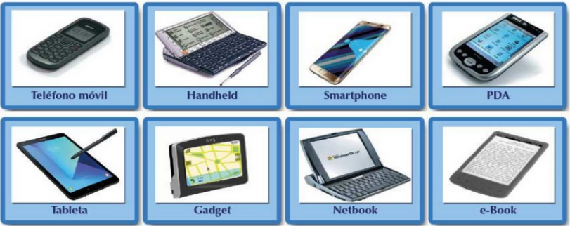
Tecnologías de comunicación móvil
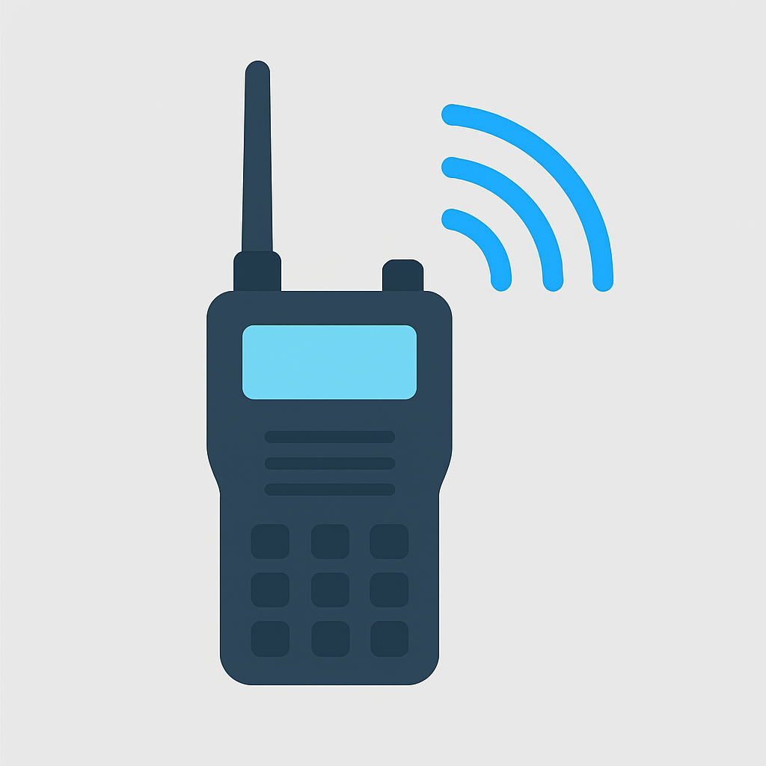
- Generación 0: dispositivos usados para la comunicación mediante ondas de radio como Walkie Talkie.


- Primera generación (TECNOLOGÍA 1G 1977 en adelante EQUIPOS ANALÓGICOS):
Equipos analógicos de gran tamaño y peso con mecanismo de transmisión de voz y baja seguridad.
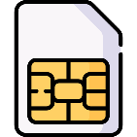
- Segunda Generación (TECNOLOGÍA 2G 1990 PASO DE TECNOLOGÍA ANALÓGICA A DIGITAL):
Surge para cubrir la necesidad de TRANSMITIR datos y voz.
Mejora las llamadas, integran servicio de mensajes cortos (Short
Message Service), tarjetaSIM ( Módulo de Identidad del Suscriptor) que contiene datos del usuario como teléfono, red y directorio telefónico.


- Segunda Generación y Media (Tecnología 2.5G,2.75G):
NECESIDAD QUE CUBRE: incrementar la velocidad del tráfico de datos, facilitando la navegación por Internet.
Ejemplos: móviles con tecnologías 3G.
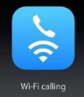
- Tercera Generación (Tecnología 3G OCTUBRE 2001 JAPAN):
PERMITE navegar por internet con VT 2Mb/s
Combina llamadas de voz con una conexión rápida para usar internet.

- Tercera Generación y Media (Tecnología 3.5G-3.75G):
VT 14Mbps.
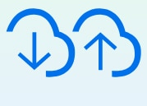
- Cuarta Generación (Tecnología 4G 2010):
Mayor ancho de banda
Permite recepción de televisión en alta definición.
VT DOWNLOAD 60Mbps
VT SEND PACKETS 40Mbps

- Cuarta Generación y Media (Tecnología 4G+ 2016):
VT +400 Mbps


- Quinta Generación (Tecnología 5G FEBRERO 2017 BARCELONA ):
VT 1Gbps


- Sexta Generación (Tecnología 6G):
Basado en sistemas satelitales, tiene cobertura global.
USADO: en la telecomunicación para TELEFONÍA.
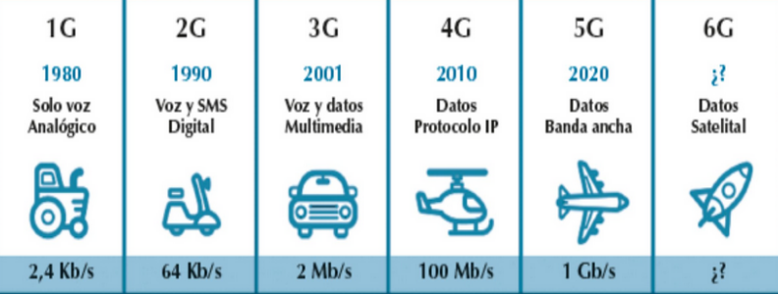

Limitaciones de los dispositivos móviles
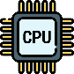
- Capacidad de memoria

- Potencia de la CPU
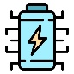
- Tamaño y resolución de pantalla
- Duración de las baterías
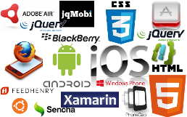
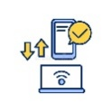
- Mecanismos de entrada de datos

- Diversidad de plataformas operativas

- Soporte de herramientas de terceros

- Ancho de banda limitado
- Desconexión temporal de la red

Características del sistema operativo MÓVIL:
- Núcleo o Kernel:
permite ACCEDER a ELEMENTOS HARDWARE. Ofrece SERVICIOS a CAPAS a través de DRIVERS, gestiona PROCESOS, sistema de archivos y memoria.
- Middleware (ESTÁ EN MEDIO):
CONJUNTO de módulos, ofrece servicios como motor de mensajería y comunicaciones, códec multimedia, intérpretes web, gestión del dispositivo y seguridad.
- Entorno de ejecución de aplicaciones:
Permite gestionar aplicaciones e interfaces. Permite la creación de software por parte de DEVELOPERS.
- Interfaces de usuario:
Facilitan la relación con el usuario.
Presentan visualmente de forma interactiva componentes gráficos como botones, pantallas, listas.
- Aplicaciones nativas: propias de cada uno de los modelos y fabricantes.

SISTEMAS OPERATIVOS:
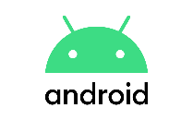
ANDROID 2007: DESARROLLADO POR Open HandSet Alliance (OHA), agrupación de 78 compañías lideradas por GOOGLE.
ES ABIERTO, LICENCIA COD KERNEL GNU GPLv2 y COMPONENTES DE SISTEMA BAJO LICENCIA APACHE V2.

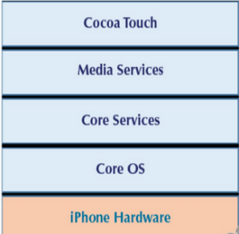
IOS (ANTES IPHONE OS): DERIVADO DE MAC.
COMBINA PERFECTAMENTE HARDWARE Y SOFTWARE
MANEJO DE PANTALLA MULTITÁCTIL (BASADO EN MANIPUACIÓN DIRECTA)
ARQUITECTURA:
CAPAS:
+ ALTAS = SERVICIOS Y TECNOLOGÍAS
+ BAJAS = SERVICIOS BÁSICOS
TEMA 2 INTRODUCCIÓN A ANDROID
Componentes principales de un proyecto ANDROID:
APP: Contiene 4 subcarpetas:
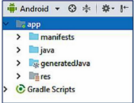
  - JAVA
  - MANIFESTS
  - GENERATEDJAVA: contiene clases las cuales se construirá el proyecto.
  - RES.MANIFIEST (CONTIENE MANIFIES.XML proporciona información esencial sobre la aplicación al sistema Android.)
  - GRADLE SCRIPTS: INFO PARA COMPILAR PROYECTO

INFORMACIÓN SOBRE PERMISOS:
- INTERNET: conexión a Internet.
- READ_CONTACTS: leer en la lista de contactos.
- WRITE_CONTACTS: escribir en la lista de contactos.
- SEND_SMS: enviar SMS.
- ACCESS_COARSE_LOCATION: localización mediante telefonía.
- ACCESS_FINE_LOCATION: localización mediante GPS.
- BLUETOOTH: permite el uso de Bluetooth.
Cómo construir permisos:
EN EL MANIFEST XML DEBE PONER EL SIGUIENTE CÓDIGO
<uses-permission android:name="android.permission.INTERNET" />
<uses-permission android:name="android.permission.READ_CONTACTS" />
<uses-permission android:name="android.permission.WRITE_CONTACTS" />
<uses-permission android:name="android.permission.SEND_SMS" />
<uses-permission android:name="android.permission.ACCESS_COARSE_LOCATION" />
<uses-permission android:name="android.permission.ACCESS_FINE_LOCATION" />
<uses-permission android:name="android.permission.BLUETOOTH" />
<uses-permission android:name="android.permission.CAMERA" />

EN EL ACTIVITY DEBES PONER ESTO
// Solicitar todos los permisos de una vez
ActivityCompat.requestPermissions(this,
new String[]{
Manifest.permission.INTERNET,
Manifest.permission.READ_CONTACTS,
Manifest.permission.WRITE_CONTACTS,
Manifest.permission.SEND_SMS,
Manifest.permission.ACCESS_COARSE_LOCATION,
Manifest.permission.ACCESS_FINE_LOCATION,
Manifest.permission.BLUETOOTH,
Manifest.permission.CAMERA
},
100);
// Manejar la respuesta
@Override
public void onRequestPermissionsResult(int requestCode, String[] permissions, int[] grantResults) {
if (requestCode == 100) {
for (int i = 0; i < permissions.length; i++) {
if (grantResults[i] == PackageManager.PERMISSION_GRANTED) {
System.out.println("Permiso aceptado: " + permissions[i]);
} else {
System.out.println("Permiso denegado: " + permissions[i]);
}
}
}
}
Componentes de una aplicación
- Activity: es el principal componente de una aplicación de Android y se encarga de gestionar gran parte de las interacciones con el usuario.
- Service: son aplicaciones que corren de fondo para hacer operaciones de larga duración o trabajo en procesos remotos.
- Content Provider: se ocupa de gestionar un conjunto de datos de una aplicación para compartir.
- Broadcast Receiver: es una utilidad de Android que permite responder a anuncios broadcast (difusión) del sistema.
- Intent: un elemento esencial que utiliza Android para moverse de una pantalla (activity) a otra.
Etiquetas de manifest:
- Manifest: Engloba a las demás etiquetas, define el espacio de nombres, el nombre del paquete y los atributos de este.
- Application: Contiene metadatos de la aplicación (título, icono, tema). Etiquetas de actividades, servicios, proveedores de contenidos y receptores de broadcast.
- Uses-Sdk: Indica las versiones del SDK sobre las que podrá ejecutarse, el nivel mínimo de API y el utilizado para su desarrollo.
- Use-Permission: Declara los permisos que la aplicación necesaria para operar. Serán presentados al usuario durante la instalación para que los acepte o deniegue.
- Permission: Define un permiso que se requiere para que otras aplicaciones puedan acceder a partes restringidas de la aplicación.
- Instrumentation: Permite definir test de ejecución para Actividades y Servicios.

Carpetas RES de Android estudio:
- Carpeta res/Drawable: recursos dibujables, ficheros de bitmaps o de imágenes escalables. También pueden definirse aquí formas y colores de objetos dibujados.
- Carpeta res/Layout: definidos como ficheros XML. Engloban los elementos visuales que definen el interfaz de nuestra aplicación.
- Carpeta res/animator: permiten crear animaciones sencillas sobre uno o varios gráficos, como rotaciones, fading, movimiento y estiramiento. Cada animación se define en un fichero XML.
- Carpeta res/mipmap: con contenido similar a drawable, el directorio mipmap alberga elementos bitmap, aunque se suele utilizar específicamente para ubicar el icono de la aplicación.
- Carpeta res/menú: son ficheros XML donde se definen las diferentes opciones de los menús, submenús, barras de navegación incluidas en las aplicaciones.
- Carpeta res/values: carpeta con carácter genérico con ficheros XML que configuran diferentes aspectos de la aplicación, como es el color, dimensiones, cadenas de texto, estilos…
- Carpeta res/xml: almacena archivos XML utilizados por Android para dar soporte a tareas múltiples como la que permite configurar búsquedas.
- Carpeta res/raw: se usa para almacenar los archivos raw de la aplicación (audio y vídeo), este directorio tiene ciertas limitaciones en cuanto al nombre de archivos que puede tener (mayúsculas, números, caracteres especiales…). Se utiliza como alternativa el directorio asset de Android.
Ejemplo para acceder a un recurso color
XML
Desde el archivo colors.xml ubicado en res/values
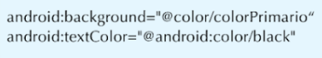
MAINACTIVITY
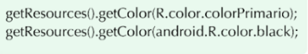
CLASE R (patrón singleton)
Clase que contiene variables estáticas en las que se identifica cada tipo de recurso
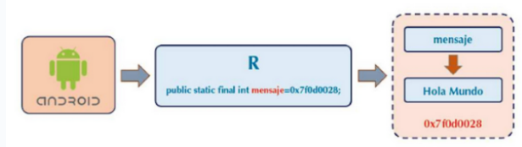

TEMA 3
Curiosidades sobre Android:
Task: conjunto de actividades con relación lógica y que se encuentran en la pila (back stack).
LIFO: Último en entrar, primero en salir.

